Feste di compleanno, giornate organizzate e affitto sala conferenze - Antico Mulino di Chiaravalle
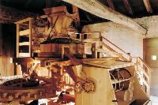Storia, cultura arte e natura si incontrano presso il suggestivo complesso del Monastero di Chiaravalle. Su richiesta è possibile organizzare: visite guidate per gruppi, laboratori su prenotazione per gruppi, giornate tematiche, feste di compleanno per adulti e bambini. È possibile inoltre: noleggiare alcune sale per convegni e conferenze
04 nov 2010
Corso di panificazione casalinga "Fragranze di pane... i segreti di lieviti e farine!"
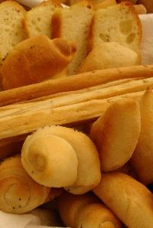Per scoprire segreti e ricette per una gurstosa panificazione casalinga in un contesto veramente unico: l'antico Mulino di Chiaravalle.
4 lezioni serali dalle 19.00 alle 22.00.
Iscrizione obbligatoria a numero chiuso.
Giovedì 4 novembre: “Un sapore antico: farine e lieviti, poter scegliere”
Venerdì 5 novembre: “La formatura, la cottura e gli aromi del pane”
Giovedì 11 novembre: “I croccanti e le lievitazioni lunghe”
Venerdì 12 novembre: “Nuovi sapori: le erbe aromatiche”
05 nov 2010
Corsi di biodanza
Andare per la vita con consapevolezza e affrontare il quotidiano con gioia.
Sentirsi in salute, con energia e possibilità vitali.
Sentirsi accoglienti rispetto ai propri limiti e consapevoli rispetto ai propri potenziali.
Incontrare gli altri con disponibilità e rispetto.
Aver voglia di realizzare i propri sogni.
Provare piacere per la Vita.
31 ott 2010
Laboratori di erboristeria e panificazione - Antico Mulino di Chiaravalle
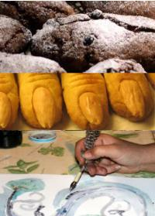Ore 10: "Panificazione: il pane dei morti" Il dolce tipico preparato per la commemorazione dei defunti del 2 novembre.
Ore 15: "Panificazione: le dita della strega" (SPECIALE BAMBINI) Biscotti dalla forma curiosa e divertente che potranno essere usati per preparare simpatici scherzetti per Halloween.
Ore 15: "Segreti da erborista: i colori dell’autunno" Realizzeremo acquarelli a partire dagli scarti vegetali e da frutti tipici di questa stagione

